发电部党总支
熊子明
红色教育心得体会—坚定理想信念

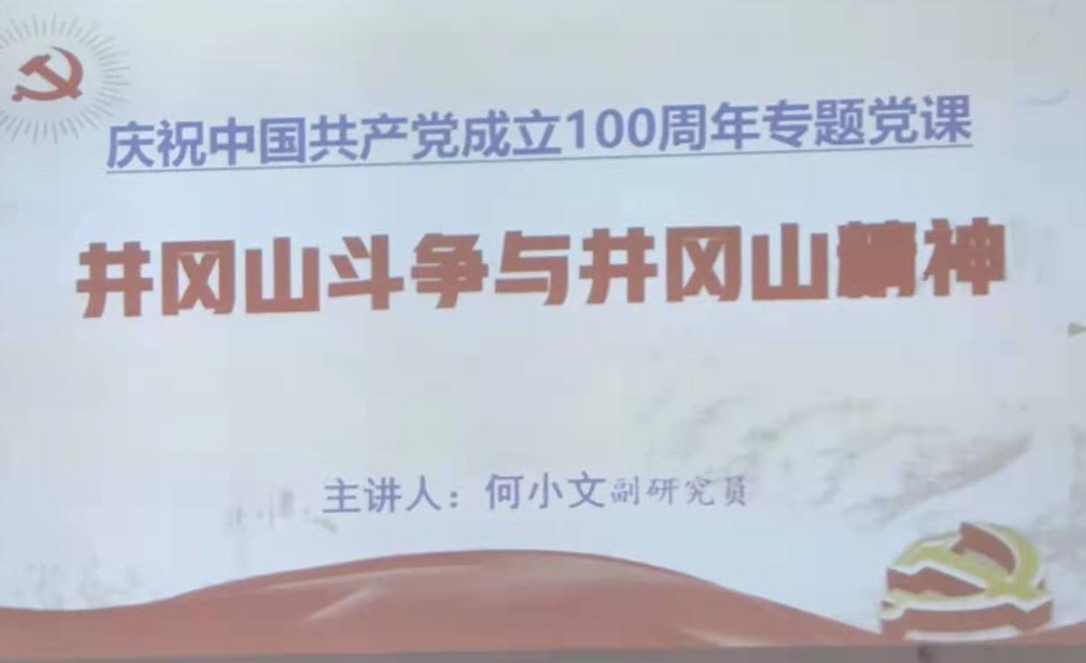
“坚定执着追理想、实事求是闯新路、艰苦奋斗攻难关、依靠群众求胜利”，这就是井冈山精神。怀着对革命圣地的敬仰之心，带着接受党性教育、洗涤心灵、汲取智慧和力量、激发革命斗志的愿望，我参加了公司党委组织的“井冈山浸润式红色教育”活动。
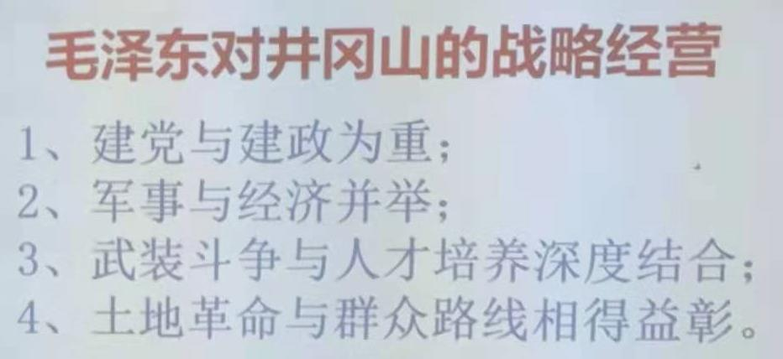
来到井冈山，首先聆听了井冈山革命博物馆编研陈列室副主任何小文副研究员对井冈山斗争的介绍和详细解读；然后到烈士陵园凭吊革命先烈；再到黄洋界、小井红军医院、八角楼等地瞻仰革命旧址。看到革命先驱们在当年那么艰苦的条件下，仍然坚定理想信念，舍生忘死，奋勇斗争，坚韧不拔地探索中国革命成功之路，我的心灵再次受到了震撼。记得少年时，在学校政治课和历史课上学习过井冈山革命斗争的相关历史；也曾在学校文艺宣传队里指挥同学们演唱过“红米饭那个南瓜汤呦，嘿罗嘿...”等革命歌曲。少年的我，对井冈山以及这首歌的理解只是停留在字面上的浅显认知，对其反映出来的轰轰烈烈的革命历史背景和丰富的斗争内涵并不了解。通过这一次在井冈山身临其境接受红色教育，我对革命圣地井冈山、对这首歌词的字里行间才有了深刻的认知，当我在井冈山再次唱响这首歌时，真正唱出了我对革命先驱们的敬仰，唱出了我发自肺腑的革命豪情。
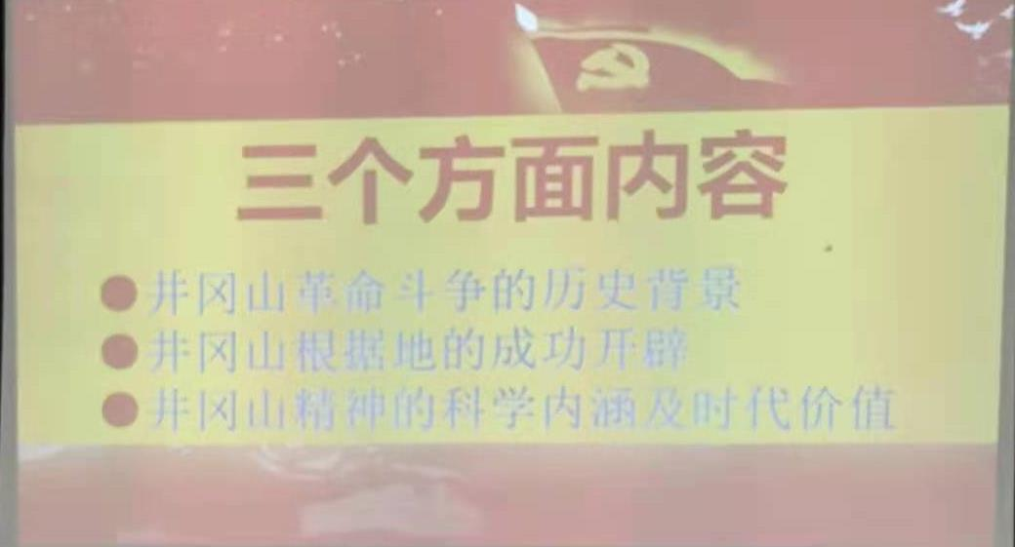
通过这次红色教育，我深刻理解了“坚定执着追理想、实事求是闯新路、艰苦奋斗攻难关、依靠群众求胜利”的井冈山精神。我认为井冈山精神对我们郑新热电的转型发展也有着重大的指导意义。
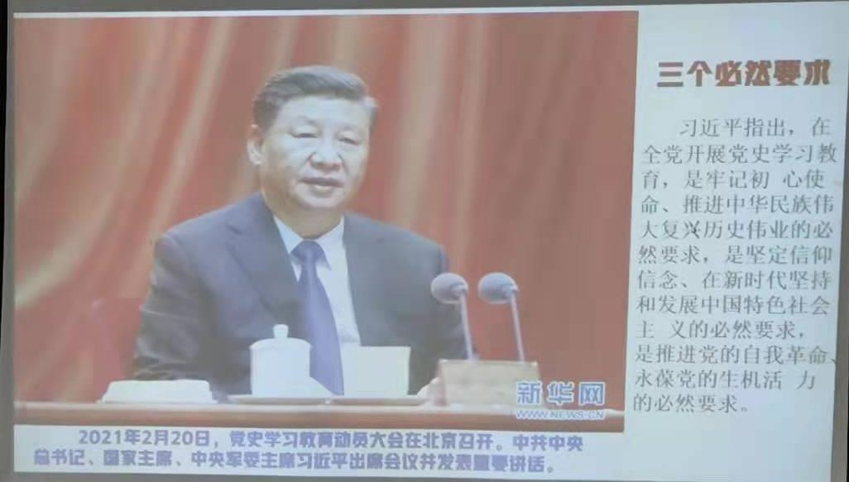
首先，我们在公司转型发展过程中要坚定理想信念，在公司党委、行政的正确领导下，按照公司党委、行政制定的工作方案，坚定执着地追求我们的理想；根据国家形势的发展，尤其是“十四五”规划，积极投身到谋篇布局闯新路中去，实事求是地去寻找、探索适合我们郑新热电的发展道路；创新发展没有捷径可走，前进的道路一定是布满荆棘，我们唯有艰苦奋斗攻难关，才能独辟蹊径，闯出适合郑新热电转型发展的道路；我们中层管理人员不仅自己要带头走出去，更要团结、动员、激励大多数员工跟着组织闯出去，一起去追求理想、创造幸福。
习近平总书记说：“幸福都是奋斗出来的”。我认为：我们郑新热电的转型发展也要靠坚持不懈地艰苦奋斗才能获得成功，才能获得幸福。首先，我们大家必须转变思想观念，统一认识。思想观念不转变，我们就不能统一认识，就不能拧成一股绳，就没有前进的动力。想一想井冈山时期革命先驱们的斗争精神，他们在枪林弹雨中、在随时可能抛头颅洒热血的危险环境里奋勇拼搏。而我们现在处在没有枪林弹雨，不需要抛头颅洒热血的和平环境里，几乎没有革命战争年代那种血与火的生死考验了，那么我们还有什么困难不能克服呢？还有什么放不下的呢？失败的人找理由，成功的人想办法。唯有研究政策、想办法；寻找机会、抓机遇；跟着组织、跟着党；我们才能闯出新路、开辟新局。放弃那些不现实的幻想吧，蹬上新时代前进的战车，跟上郑新热电转型发展的步伐，投入到公司“总经理动员令”中去，投入到追求理想、幸福的奋斗中去。“总经理动员令”的号角已经吹响，让我们用脚踏实地的具体行动去追求理想；让我们用实事求是的探索去突破障碍、寻求发展之路；让我们用艰苦奋斗、科学发展的精神去攻克前进路上的一切拦路虎；让我们郑新热电的员工们紧密团结在公司党委周围，同舟共济、共克时艰，创造郑新热电转型发展的新篇章！

